## 附件1

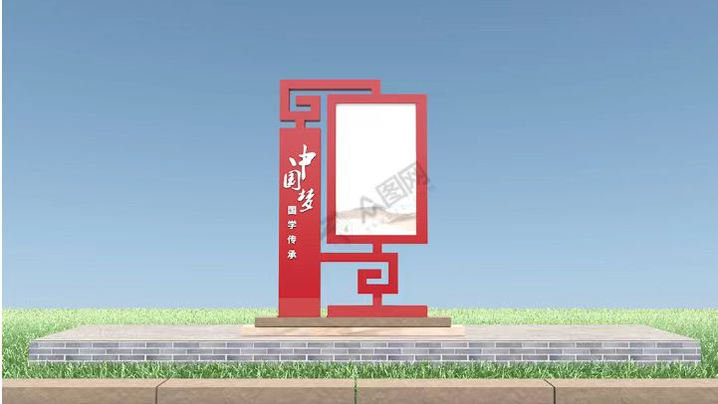

红色名人名言文化立牌

## 2

红色诗词台阶

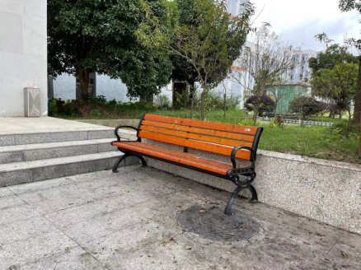

户外条形休闲座椅

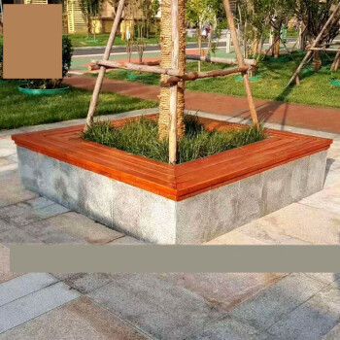

水泥墩包边